**案例分析：**

**跨式期权交易策略的风险**

**------巴林银行的倒闭**

**摘要**

成立于1763年的巴林银行，是英国最早的银行，连英国女王都是他们的客户。有着辉煌历史的这家公司，却在1995年因为一个员工的衍生交易而走向覆灭。其中的直接原因是，名为李森·尼克的职员在日本相关期货和期权的市场上亏损过多。但是背后的间接原因，包括整个巴林的监管问题，激励问题，李森的职务问题等等都在无形中成为了李森的帮手，推动的损失的扩大。

关键词：衍生品，巴林银行，风险管理

**Abstract**

Established in 1763, Barings Bank is the earlies bank in England, which has the Queen as its customer. With splendid history, this bank went bankrupt in 1995 because of the derivatives activities by a client. The direct reason is this client’s (named Nick Leeson) activities in future and option about Japan caused too much loss. But the management problem, motivation problem, the duty of Leeson also pushed it, made loss larger.

Key words: derivatives, Barings Bank, risk management

1. **引言**

1995年2月27日，英国中央银行宣布，英国商业投资银行——巴林银行因经营失误而倒闭。而巴林银行事件的起源就是巴林银行新加坡分行的28岁的明星交易员尼克·李森。而导致这一场灾难的直接产品就是日币、日股和日本政府债券的衍生品。但是，巴林银行倒闭事件并不仅仅是和衍生品相关那么简单。

1. **日本股市**

80年代的日本解除了外汇管制并进行金融市场改革，允许外国银行买卖日本的政府公债，并允许他们进入信托银行业务，造就了很长一段时间的股市繁荣。从1982年到1989年，日本股市从6000点涨到了38900点。随着股市的上涨，大量的投机资本涌入其中，出现许多泡沫。1990年日本股市开始转向疲软，一年就跌去15000点，随后逐年走低。

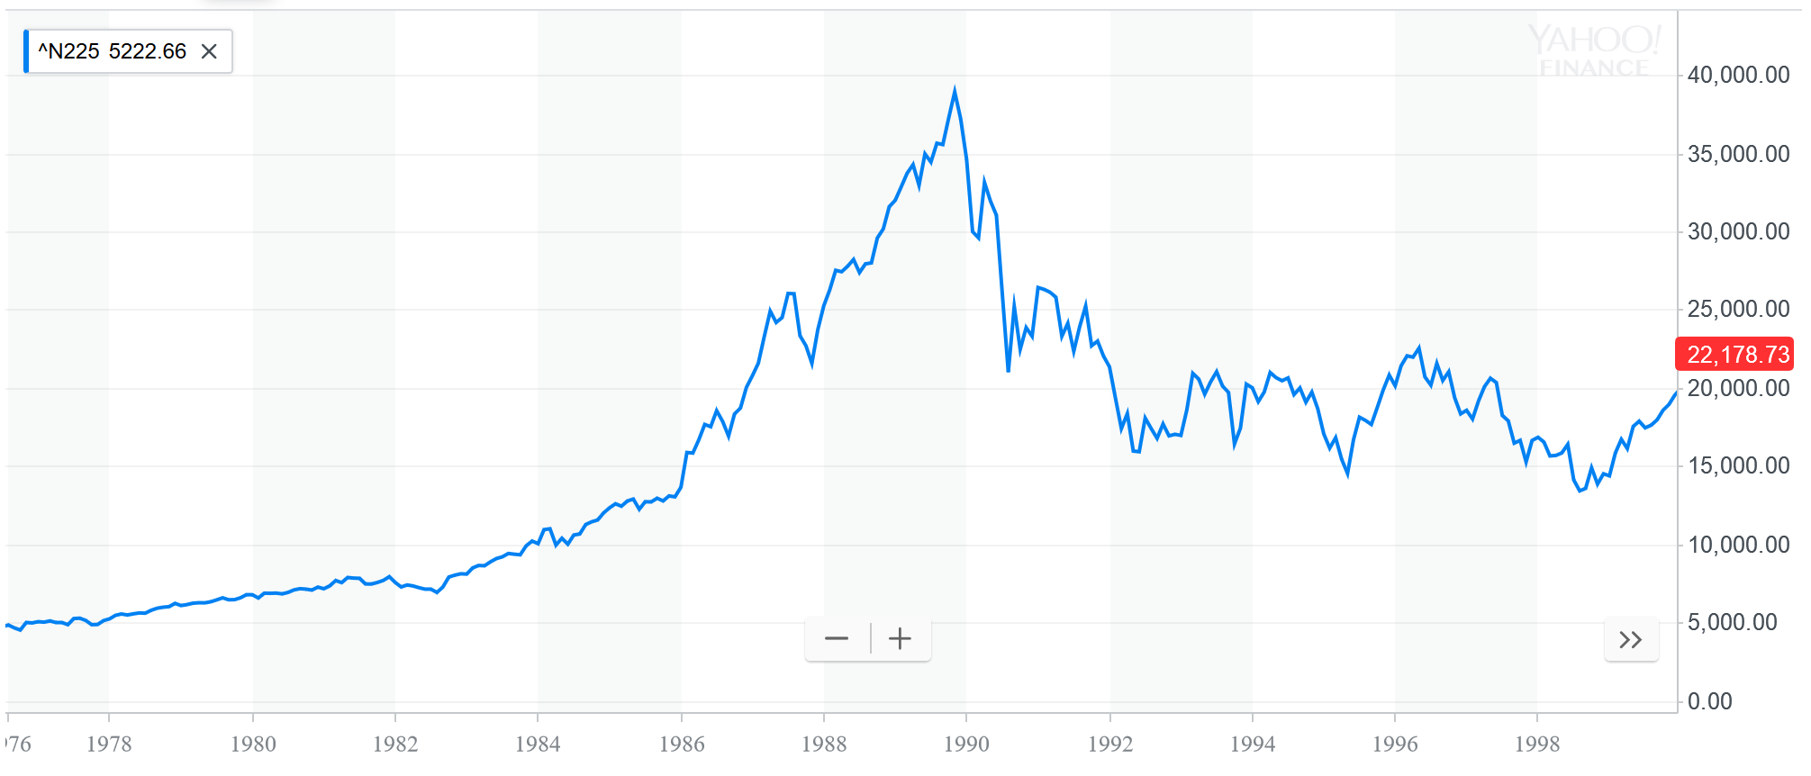

**表一 1976-2000年日经指数225图[1]**

1. **巴林银行[2]**

巴林银行创立于1763年，在二十世纪初成功获得了英国皇室作为他们的客户。由于巴林银行在银行业中的卓越贡献，巴林家获得了五个世袭爵位。

1. **远东“传说”**

在1980年代，巴林银行取得一系列成绩中，最辉煌的一笔是克里斯托弗赫斯在日本创建从事股票交易的分部的惊人业绩。由于正逢日本股市开始大幅上扬，巴林银行很快在该市场上占领了一个非常有利的位置。据说在整个八十年代，克里斯托弗赫斯都算得上全英国薪俸最高的银行家――其年薪高达三百万英镑左右，全都来自他的远东地区所做的交易。日本是他开始发展的地方，但是在其他亚洲（各国或地区，譬如香港、新加坡以及印尼），他都已开展了业务，做着巨额的交易，人们称之为“老虎”经济。

因为在众多交易员看来，远东是个奇妙的地方，在那里工作可以迅速致富。

1. **资产负债表与损益表**

损益账目和资产负债表都会出现在报表之中，但是巴林银行的负责人并不重视资产负债表，他们更加关注损益。因为巴林银行会把纳税前收益的一半左右作为奖金发给职员，对于高级员工而言，他们的奖金与薪酬的比例大概是3：1，很多高级专员的年薪在50万英镑左右，所以对于他们而言奖金十分可观和重要。

巴林银行的董事长彼得·巴林1994年的全员贺词中这样评价资产负债表： “这种新格式容纳了比以往多得多的细节，尤其是与集团的资产负债表有关的细节，那么短时间内，资产负债表的构成内容就会发生变化。因此，认为公布更多的资产负债表数据就有助于客户加深对集团的了解的想法是幼稚可笑的，实际上，这些额外的数据只会将人们的注意力从本质的东西上转移开。而且，无需资产负债表上的多少空间，就可以转移人们的视线了。”[3]

1. **李森与巴林银行新加坡分行**
2. **发展与任命**

1991年，巴林银行已经在新加坡开展了业务，大约有70名员工。主要的业务是买卖在新加坡上市的股票、做市场调查、向客户提供资金管理服务、销售银行办公设备等工作，但他们不具备做期货交易的能力。如果有客户要求买卖期货或期权，他们都另找其他的交易员。这样，巴林银行便失去了一笔笔佣金。基于这样的考虑，巴林打算在新加坡分行成立期货与期权交易部门。

当时，李森因为帮助巴林银行印尼分行消除了将近九千万的负债记录而被视为期货与期权结算的专家。于是，李森被任命为新成立的部门的总经理，主管交易与清算业务，还兼管人员招聘和后勤。其中清算的主要工作是每天进行结算，帮助银行对其交易员和风险部位的情况也可予以有效了解并掌握。

1. **业务内容与角色变化**

一开始，李森和他的团队只是执行其他巴林集团公司的外部客户的命令（代客交易）。但是在1992年的时候，这种情况发生了变化，因为有很多的日本机构投资者开始在新加坡设立他们自己的执行机构。结果导致，巴林银行（日本）的业务萎缩。为了弥补这部分在业务上的损失，巴林证券（日本）开始进行自营交易。主要的业务是进行日经指数期货和股票组合的套利。一开始的时候这些交易是在东京股票交易所（TSE）和大阪证券交易所（OSE）之中进行的，后者是日经指数期货的主要市场。但是，随着OSE执行了非常严格的限制，在新加坡金融期货交易所（SIMEX）进行交易会更加方便和便宜。因此巴林证券（日本）就让李森在SIMEX执行日经指数期货的交易，李森经手的交易量开始逐渐增加，在1993年年初，李森已经同时参与了自营交易以及代客交易。

随着时间的推演，李森开始在新业务机会之中扮演重要的角色，比如SIMEX和OSE的日经指数期货的套利。因为这两个相似的期货合同存在者价格差异，可以从中套利。但是考虑到从这种价格交易之中获得的利润是很小的，所以交易量就必须很大。当然，这项交易的风险是很小的，因为多头和空头相互抵消了。除了套利交易，李森开发另外一种获利更多的交易。因为巴林可以在日本和新加坡进行交易，所以可以选择两个市场之中最便宜的来执行客户的命令。比如，客户说要买OSE的日经指数期货的期货的时候，巴林可以在SIMEX用更便宜的价钱购买日经指数期货，然后向客户收取OSE的价格，或者比OSE更少一点的价格，从中赚取差价。

1. **三位上司 [4]**

按照规定，李森需要向三个不同的人汇报工作。他们分别是：

* 李森在新加坡的顶头上司西蒙·琼斯，他是巴林银行南亚地区业务经理，主管巴林银行在新加坡的证券交易和期权期货交易。根据李森自传的描述，他对期货期权交易毫无兴趣，他们很少讨论生意，主要的话题是足球。
* 迈克·吉利安，巴林银行全球证券股票、期货期权销售经理，主要的业务在东京。根据李森自传的描述，他们每天都会通话，但是他只关心李森能够赚取多少利润（这和他的奖金直接相关）。
* 在伦敦的玛丽・华尔兹与罗恩・贝克尔。罗恩是金融成果部的负责人，玛丽则负责向他汇报工作。他们为李森创造的利润而激动。

1. **人手问题**

为了压缩开支以获得更多的奖金，西蒙·琼斯和迈克·吉利安对李森有着人员聘用的限制。导致李森手下一直面临着缺乏人手和缺乏熟手的问题。

在交易工作上，西蒙给员工开出的年薪是4000英镑，这个价位很难招聘到有相关经验的交易员，导致李森手下的交易员在交易中发生失误，导致损失。在清算工作上，迈克·吉利安拒绝出15000的薪水雇佣得力的助手。当衍生品交易频繁，导致用于清算的屏幕出现故障，无法在交易完成后马上入账的时候，李森不得不每天工作到凌晨三点以后来完成清算工作，但是还是导致了合同数量的计算损失。

1. **“88888”账户里的衍生品交易**
2. **“88888”错误账户**

在期货交易中，有很多人会因为种种原因发生错误。有人会将“买进”手势误为“卖出”手势；有人会在错误的价位购进合同；有人可能不够谨慎；有人可能本该购买6月份期货却买进了3月份的期货等等。一旦失误，就会给银行造成损失，在出现这些错误之后，银行必须迅速妥善处理。如果错误无法挽回，惟一可行的办法，就是将该项错误转入电脑中一个被称为“错误帐户”的帐户中，然后向银行总部报告

李森在巴林银行新加坡分行时，原来有一个帐号为 “99905”的“错误帐户”，专门处理交易过程中因疏忽所造成的错误。这原是一个金融体系运作过程中正常的错误帐户。1992年夏天，伦敦总部全面负责清算工作的哥顿·鲍塞要求李森另外设立一个“错误帐户”，记录较小的错误，并自行在新加坡处理，以免伦敦工作的麻烦。于是，李森建立建立了一个帐号为“88888”的“错误帐户”。

几周之后，伦敦总部又打来电话，总部配置了新的电脑，要求新加坡分行还是按规矩行事，所有的错误记录仍由“99905”帐户直接向伦敦报告。“88888”错误帐户刚刚建立就被搁置不用了。

1. **1994年12月之前的交易**

由于手下的失误、李森没有办法以大客户需要的价格买入期权还有种种原因，导致李森所在的部门发生了好几次大损失，这些损失的结果可能会导致所有人失去他们的薪水和奖金，甚丢失他们的工作。出于这样的考量，李森把这些损失计入了88888账户。为了使得这笔亏损改变为0，李森决定通过出售期权的方式，通过期权费（premium）来弥补这部分的损失。一开始，李森成功弥补了一些损失，但是后来李森在88888账户之后类累计的损失开始越来越大，到1994年12月底时，88888账户之中累计的损失已经达到了2.08亿英镑。

表1是后来的研究者根据巴林银行的披露的财报和财务状况以及88888账户的亏损情况而总结的巴林银行的一些财务数字。A-E行是不考虑88888账户的财务情况，G-K行是加入88888账户的财务情况。我们可以发现当时1993年12月31日的88888账户累计损失是2300万英镑，相比于巴林集团的税前利润也是一个巨大的数字，那一年巴林银行的税前利润是1亿英镑（扣除了一亿英镑的奖金之后）。1994年6月30日的时候，88888账户的累计损失已经达到了1.16亿英镑，而那半年的利润是5500万英镑（扣除奖金之后）。到1994年年末的时候，88888账户中的累计损失已经有2.08亿英镑，而那一年巴林的扣除掉分红的税前利润也只有1.02亿英镑。

但是1994年底的这种规模的损失，如果在当时被发现的话，巴林银行其实也不会倒闭，只是可能造成巴林银行的财务紧张。巴林银行倒闭的主要原因是在1995年前两个月的发生的损失，这两个月的损失是原来的损失的三倍，共计8.27亿损失。

**表1 88888账户之中的交易对巴林银行财务状况的影响**

Figure: 
8.1 
Unaudited 
Audited 
A 
B 
C 
D 
E 
F 
G 
H 
I 
K 
Notional profit before bonus 
and tax 
Assumed bonus (50% x A) 
Reported profit before tax 
Tax 
Reported profit after tax 
Reported shareholders' funds 
Unreported loss in Account 
'88888' 
Adjusted for loss in Account 
'88888' 
Profit before bonus and tax 
(line A less line F) 
Bonus (50% x G) 
Profit before tax 
Profit (loss) after tax 
Adjusted shareholders' 
funds 
Year ended 
31 December 
1994 
C'000 
204,762 
(102,381) 
102,381 
(39,410) 
62,971 
354,371 
(185,000) 
19,762 
(9,881) 
9,881 
(39,410) 
(29529) 
250,371 
Half year 
ended 
30 June 1994 
cooo 
109>28 
(54,764) 
54,764 
(18,459) 
36,305 
336,037 
(93,000) 
16,528 
(8,264) 
8,264 
(18/459) 
(10,195) 
278,037 
Year ended 
31 December 
1993 
cooo 
200,206 
(100,103) 
100,103 
(31,800) 
68,303 
308,814 
(21,000) 
179,206 
(89,603) 
89,603 
(31,800) 
57,803 
297,314 
Year ended 
31 December 
1992 
cooo 
42,528 
(21,264) 
21,264 
(8,916) 
12,348 
253,895 
(2,000) 
40,528 
(20,264) 
20,264 
(8,916) 
11,348 
252,895 

**6、1995年1-2月**

表2和图2-3展示的是88888账户从诞生以来的损失情况。表2展示的是五个不同的时间段的分别损失和累计损失，前半部分是以日元计，后半部分是以英镑计。图2则是直观的画出了这些时间段88888账户的亏损情况。我们可以看到在1995年之后，亏损发生了剧烈的增加。图3分期权和期货的情况画出了亏损和盈利的情况，其中深色的部分是期货的情况，而白色的部分是期权的情况。我们可以明显的发现亏损主要来自于期货头寸。接下来，我们将分期货和期权来看一下李森的交易请情况。

**表2 88888账户的损失情况**

Figure: 4.1 
millions 
Cumulative loss 
brought forward 
Loss for the period 
Cumulative loss 
carried forward 
E millions (equivalent) 
Cumulative loss 
brought forward 
Loss for the period 
Cumulative loss 
carried forward 
1 Jul 92 to 
31 Dec 92 
395 
395 
2 
2 
1 Jan 93 to 
31 Dec 93 
395 
3,637 
4,032 
2 
21 
23 
1 Jan 94 to 
30 Jun 94 
4,032 
14,888 
18,920 
23 
93 
116 
1 Jul 94 to 
31 Dec 94 
18,920 
14,582 
33,502 
116 
92 
208 
1 Jan 95 to 
27 Feb 95 
33,502 
96,368 
129,870 
208 
619 
827 

Figure: 
20,000 
31 J 192 
-20,000 
-60.000 
.80, 000 
-100,000 
-120000 
-140.000 
Cumulative loss on account '88888' from 31 July 1992 to 27 February 1995 
31 Oct 92 
31 Jan 93 
30 Apr 93 
31 Jul 93 
31 Oct 
an 94 
30 Apr 94 
31 Jul 94 
31 Oct94 
31 9 
Source: Account '88888' and available SIMEX statements 

**图2 88888账户的损失情况**

Figure: 
4.4 
Cumulative futures and options trading P&L from 1 January 1995 
kEearthquake 
20,000 
01 an 
-20.000 
-40,000 
o 
-60.000 
-80.000 
-100000 
-120.000 
08 Jan 
15 Jan 
22 
29 
26 
Source: 
O Options P&L Pius exercise 0Futtres P&L less exercise 
Account '88888' and available SIMEX statements 

**图3 88888账户的损失和盈利情况（分期货期权）**

1. **期货交易**

从1995年1月开始，李森一共交易了三种期货合同，包括日经指数225，日本政府债券期货（JGB）和欧洲日元期货（Euroyen future）。其中李森的损失大部分来自于前两者。

* *日经指数225期货*

在1995年1月在88888账户之中的唯一的日经指数期货是1995年三月的指数期货多头，大约是1080份，可以给李森带来80万英镑左右的收益。等到1995年2月26日的时候，88888账户中有了61039份期货，其中55399份是三月日经指数期货的多头，5640份是六月日经指数期货的多头，导致了3.08亿的损失。李森增加了会计分录来对巴林银行新加坡分行的账户92000和88888账户的头寸进行抵消，来减少了两者的初始保证金（initial margin）要求。

下面的图4和图5 分别给出了李森的日经指数期货的交易情况。图4给出了日经指数的收盘点数和李森持有的头寸，其中虚线的是李森调整了之后的期货头寸。图5显示的李森持有的期货导致的损失。

Figure: 
4.6 
Nikkei March 1995 close & Nikkei futures position from I January 1995 
20,000 
19,500 
19.000 
18,500 
18,000 
17.500 
17.000 
16,500 -4 
01 an 
16,000 
0B Jan 
15 Jan 
22 Jan 
29 Jan 
05 Feb 
12 Feb 
19 Feb 
26 F 
Kobe earthquake 
• • • • • • Nikkei Mar 95 close (LHS) 
70,000 
60,000 
50,000 
40,000 
30,000 
20.000 
10,000 
-10,000 
Nikkei positon (RHS) 
— — — Nikkei position adjusted (RHS) 
Source: 
Account '88888' and available SIMEX statements 

**图4 李森的日经指数期货的头寸**

Figure: 
4.7 
Nikkei March 1995 Close & cumulatlve Nikkei futures P&L froml January 1995 
Kobe earthquake 
20,500 
20,000 
01 
19.500 
19,000 
18.500 
18,000 
17,500 
17,000 
16,500 
16,000 
15,500 
15,000 
08 Jan 
15 Jan 
22 
29 J n 
05 
12 Feb 
Nikkei less exercise (NHS) 
19 Feb 
5,000 
26 Fe 
-5,000 
-10,000 
-15.000 
.20, 000 
-25,000 
-n 000 
.35, 000 
.40, 000 
+000 
-50.000 
• • • • • Nikkei Mar 95 CJose (LHS) 

**图5 李森的日经指数期货的损失**

下面是李森在那段时间的交易行为：

1/17，日本发生地震。

1/20，周五，在观察了几天市场之后李森买入了10814份三月期货合同。他希望通过买入大量的期货来使得市场能够上扬到19000点之后，这个是他所持有的期权头寸的理想价格。

1/23，周一，市场一开始确实上涨了，但是随后开始暴跌，盘终跌了1175点。李森在对头寸全部平仓，造成了他3400万英镑的损失。同时他的期权寸头也造成了6900万英镑的损失。

1/24，市场以上涨390点收盘，李森在那一天中的交易使得他损失了100万英镑。在那一天结束之后，李森手上只有10份1995年3月的期货多头。

1/25-1/27，李森买入了27158份三月期货，导致了1700万英镑的损失。

1/30，周一，指数收盘时上涨了700点。在那一天，李森平仓了6567份期权，带上他没有平仓的期货的收益一共赚了5500万英镑。这些收益已经完全可以弥补李森从地震以来在期货上的损失。但是他没有停止。

1/31-2/3，他继续买进期货。在2/3持有了30603份三月期货，当天市场跌了240点，造成李森2100万英镑的损失。

2/6，市场收盘上涨130点，李森平仓了1100份三月期权，获得了1300万英镑的收益。当天88888账户上的累计损失已经达到2.53亿英镑。

在接下来的16天里，李森继续买入期权，使得他的头寸达到了55206份三月期权和5640份六月期权。

2/22，市场跌了575点，李森的头寸导致他损失了6400万英镑。

2/23，市场收于跌330点，李森损失6500万英镑。在那个时候，88888账户上已经持有了49%的三月期货的未平仓量，24%的六月期货的未平仓量。当天，李森离开了巴林银行新加坡分公司，再也没有回来。

2/24，周五，市场收于跌365点，导致期货损失4500万英镑。

2/27，周一，市场又跌了645点，导致期权损失1.28亿英镑。

2/27，SIMEX请求法庭对其巴林银行新加坡分行进行司法管制。

* *日本政府债券期货（JGB）*

在1995年一月一日时，88888账户之中并没有日本政府债券期货。在接下来的两个月之中，李森最高做空了28034份合同（其中22500份三月期货，5534份六月期货）。在2月27日时略有减持到26079份期货。累计造成了1.9亿损失。像日经指数期货一样李森增加了会计分录来对巴林银行新加坡分行的账户92000和88888账户的头寸进行抵消，来减少了两者的初始保证金（initial margin）要求。

下面的图6和图7 分别给出了李森的JGB的交易情况。

Figure: 
4.8 
111.00 
110.75 
110.50 
01 an 
110.25 
110.00 
109.75 
109.50 
109.25 
109.00 
108.75 
108.50 
108.25 
108.00 
107.75 
107.50 
JGB March 1995 close & JGB futures position from I January 1995 
Kobe eart•rquake 
08 Jan 
15 Jan 
22 Jan 
29 Jan 
JGB position (RHS) 
05 Feb 
12 Feb 
19 Feb 
5,000 
26 Fé 
-5.000 
- -10,000 
- -15,000 
-20,000 
-25,000 
-30.000 
• • • • • •JGB Mar 95 close (LHS) 
— JGB position adjusted (RHS) 
Source: 
Account '88888' and available SIMEX statements 

**图6李森的JGB的头寸**

Figure: 
4.9 
112.00 
111.50 
01 an 
111.00 
110.50 • 
11000 
10950 
109.00 
108.50 
108.00 
107.50 
107.00 
106.50 
JGB March 1995 close & cumulative JGB futures P&L from January 1995 
KObe earmcwake 
08 
15 Jan 
22 Jan 
29 Jan 
eb 
JGB (NHS) 
12 Feb 
19 Feb 
5.000 
26 F 
-5,000 
. -10.000 
-15,000 
-20.000 
o 
-25,000 
-30.000 
-35000 
-40.000 
-45.000 
-50,000 
- -JGB Mar 95 (LHS) 

**图7 李森的JGB的头寸**

我们需要关注的一点是，虽然李森JGB期货上的头寸要比日经指数期货的头寸要少很多，但是SIMEX的JGB合约的一个点的波动就是5000日元，而日经指数期货一个点的波动时2500日元。

下面是李森在那段时间的交易行为：

1/12，李森买了2500份三月期货的合同。

1/17，市场下降了36点，李森将期货平仓，损失550万英镑。日本发生地震。

1/18，市场有所回升。

1/19，李森改变策略开始做空。

到1/23，市场跌了24点，李森已经持有了8460份三月期货，赚了300万英镑。

1/24-1/25，市场回升了30点，李森当时持有了12260份做空期货，导致了950万英镑损失。

1/26，市场回升了22点，李森平仓4132份期货，但是还是损失了620万英镑。

1/27和1/30，市场分别回升了7点和5点，造成了50万英镑的损失。

1/31，市场降了19点，李森赚了50万英镑。

2/1-2/2，市场跌了21点，李森平掉了5672份期货合同，赚了800万英镑。从此，市场开始一路上涨。

到2/15，市场一共上涨了39点，李森一共持有了24536份期货合同，损失了2900万英镑。

2/20市场相对平静，只降了2点。李森在那个时候已经做空了了22500份三月期货和4534份六月期货合同。因此，他赚了130万英镑。

2/21-2/22，市场上涨了38点，李森平仓了3700份三月期货，又做空了4200份六月期货合同，导致了3300万英镑的算是。

2/23，市场快速上涨，收盘时上涨了72点。每上涨10点，李森就损失了850万英镑。他平仓了2720份三月期货合同并且又做空了1265份六月期货。当时，88888账户上几乎持有了三月期货85%的未平仓量，六月期货88%的未平仓量。他当天的损失是6100万英镑。当天，李森离开了巴林银行新加坡分公司，再也没有回来。

2/24，市场跌了16点，使得赚了1490万英镑。

2/27，周一，市场上涨了48点。巴林银行无力支付变动保证金（variation margin)和增加的初始保证金（initial margin）,头寸被SIMEX接管。

* *欧洲日元期货（Euroyen future）*

1994年底，88888账户之后没有欧洲日元期货的头寸。但是到2月27日时，李森已经做空了5462份六月期货和1000份九月期货，383份12月期货。李森并没有通过编制分录来对自己的头寸进行调整，因为他在该市场上的活动比较小。

图8和图9展现了李森在欧洲日元期货上的头寸和损失情况。

Euroyen June 1995 close and Euroyen futures position from 1 January 1995 
98.00 
97.90 
97.80 
01 an 
97.70 
97.60 
97.50 
97.40 
97.30 
9720 
97.10 
97.00 
08 Jan 
15 Jan 
22 Jan 
29 Jan 
05 Feb 
12 Feb 
19 Feb 
4,000 
• 2,000 
- -2,000 
-4,000 
-6,000 
-8.000 
-10.000 
-12.000 
-14,000 
-14000 
• • • • • • Euroyen Jul 95 close (LHS) 
— Euroyen position (RHS) 

**图8 李森欧洲日元期货的头寸**

Euroyen June 1995 close & cumulative Euroyen futures P&L from January 1995 
98.00 
97.90 
01 an 
97.80 
97.70 
97.60 
97.50 
97.40 
97.30 
9720 
97.10 
97.00 
96.90 
08 Jan 
Kobe earfrquake 
22 Jan 
29 Jan 
05 Feb 
12 Feb 
19 Feb 
26 Fe 
-100 
-150 
.200 
• •Euroyen Jun 95 Close (LHS) 
EuroyenP&L (NHS) 

**图9 李森欧洲日元期货的损失情况**

首先，我们要明确的一点是，李森在欧洲日元期货市场上的头寸要远远低于日经指数期货市场。

下面是李森在该市场的交易情况：

1/13 李森买了3800份期货。

1/17市场一直比较稳定，李森平仓并遭受了40万英镑的小损失

1/18-1/24李森在上涨的市场行情中，做空了12304份合同，损失了39万英镑

1/25-1/27市场轻微震荡，李森调整了自己的策略。

1/30 市场跌了13点，李森平仓了6386份合同，并且获得了2900万英镑的利润。在这个时间点上，李森的收益已经弥补了之前的损失。

2/2-2/17 在上涨的市场行情中，李森不断扩大自己做空的头寸，希望市场趋势可以反转。在这个期间，他损失了50万英镑。

2/23，88888账户大概持有5%的六月期货的未平仓量，1%的九月期货未平仓量，1%的十二月期货未平仓量。

2/24，市场没有发生变化

2/27，市场上涨了8个点，收盘涨幅6个点，又导致了80万英镑的损失。

1. **期权交易**

大概从1992年开始，李森就开始卖出日经指数225的期货期权，并且直到1995年2月他一直采取的是跨式期权组合策略。实际上，巴林银行新加坡分行是并不允许进行自营交易的。这部分的交易被记录在88888账户之中。

在期权交易上，李森是一个波动交易者[5]（volatility trader），他相信日经指数225不会显著的离开一定的指数范围，内含波动也会一直维持。从1994年1月1日开始，他一直是在做空波动（short volatility）[6]。具体的交易策略是卖出跨式期权（straddle）组合。

他的跨式期权组合是通过卖出相同执行价格（strike）的一个认购期权（call option）和一个认售期权（put option）所构成的。这个执行价格一般是在跨式组合卖出时标的物本身的价格。所以我们会把跨式期权组合称为是平价期权（at the money）。只要标的物，这里指的是日经指数225，维持在期权费（premium）所决定的范围中，卖出跨式期权的人就会获得收益。最大的收益是到期日标的物的价格正好和执行价格一致，所以认购期权和认售期权都不会被执行。这样就能赚取所有的期权费（premium）。

图10就展示了卖出一个跨式期权可能获得收益和损失。

Figure: 
4.12 
Profit 
Maximum Profit to 
writer of straddle 
o 
Potential loss to 
writer of straddle 
Put option 
(in theory 
unlimited) 
Loss 
4 
Options wötten at 
the prevailing spot 
price 
(at-the-money) 
Premium 
Call option 
Price of underlying 
(e.g. Nikkei 225) 

**图10 跨式期权的损失和收益**

* ***李森的交易行为***

图11和图12 分别展示了李森在期权市场上的交易行为。其中图11表示的是期权资产的delta等价物的变化。图12表示的是从1995年以来累计的损失。

下面是李森的交易情况：

1/1，李森的日经指数期权大概等于持有11162份delta等价物做空头寸

1/18，日经指数期货从19770降到了19360。收盘价和李森的跨式期权组合的执行价的加权平均大致对等。因此，李森累计收益达到最大2000万英镑，接近于图10的最高点。delta等价物的头寸也接近于0。

Figure: 
4.15 
20,000 
19,500 
19,000 
18,500 
18.000 
01 an 
17.500 
17,000 
16.500 
Nikkei March 1995 close & delta equivalent of Nikkel option position from 
1 January 1995 
Kobe earhquake 
oe Jan 
15 Jan 
22 Jay 
29 Jan 
05 Feb 
12 Feb 
19 Feb 
26 Fe 
20,000 
15,000 
10,000 
5,000 
-5,000 
-10,000 
-15.000 
Nikkei option delta position (RHS) 
Source: 
• • Nikkei Mar 95 close (LHS) 
Account '88888' and available SIMEX statements 

**图11李森期权头寸情况**

Figure: 
4.16 
Nikkei March 1995 close & cumulative options P&L from January 1995 
Kobe earhquake 
20.000 
19.500 
19,000 
01 an 
18.500 
13.000 
17,500 
17.000 
16,500 
13,000 
15.500 
15.000 
08 Jan 
15 Jan 
22 
29 
05 F 
Options (RHS) 
12 Feb 
19 Feb 
23 F 
-s,ooo 
-10.000 
-15,000 
-20.000 
• - • • • •N"ei Mar 95 close (LHS) **图12李森期权损失情况**

随后，指数下降了1575点，由于日本地震导致波动力急剧增加。李森的期权组合由于这两点造成了严重的影响，到1/23五天内他损失了6800万英镑。

1/23 ，李森的期权delta等价于持有了14553份多头。虽然他在期权市场上存在风险，但是他并没有在期货市场上对其进行delta对冲。

到1/30，指数上阵了1065点，波动率开始变小。李森的期权赚取了2800万英镑，他的对应delta的头寸降低到了3379份多头。

到2/6，指数跌了110点，波动进一步降低。李森的对应delta头寸增加到了6380份合同，但是获得了1500万英镑的收益。在这个时间点，李森几乎已经赚回了他1995年的期权交易的损失。

2/7-2/22 李森的累计收益和损失和指数的变化密切相关。期间他的得了他对应头孙增加到了10433的多头，同时造成了1800万英镑的损失。

2/23，市场跌了330点，波动开始增加。导致李森的期权有了巨大的负gamma，delta对应的头寸增加到了13535份合同，那一天他损失了1700万英镑。同时李森离开了巴林银行新加坡分行。

2/24，市场跌了230点，delta对应合同数涨到了14946多头。期权导致了1800万英镑的损失。

2/27，市场跌了645点，波动进一步增加，delta对应的头寸涨到18312多头，导致6100万英镑的损失。

从1995/1/1到1995/2/27期权的损失一共是1.18亿英镑。

* ***风险***

跨式期权的策略的最大收益是由期权费（premium）来决定的，但是损失却没有上限。因此，跨式期权交易策略是一个非常激进的策略，会将卖出期权者暴露在市场突然以及非预期的风险之下。

我们对于这种风险的描述往往是通过计算相对应的期货或者是现金市场的风险暴露（一般称之为delta）。期权组合的风险限制往往是参考delta和他的变化率（也就是gamma）所制定的。

在李森的例子中，指数的下跌将会导致跨式卖出者在日经指数上持有多头；而指数的上涨将会导致跨式卖出者在日经指数上持有空头。delta和gamma会告诉交易者他们的暴露的风险有多少，他的变化程度有多快。在李森的案例之中，这两个关键的值可以用对应的期货合约来进行表达。这种敏感性（sensitivities）的实际影响我们可以在分析李森的等价的期货头寸以及图11和图12展示交易利润损失中看到。我们可以通过delta和gamma来解释标的资产的剧烈变化对最后收益的影响。在相对稳定的市场之中做空波动的好处是可以获得期权随着行权日期的到来而损失的那部分价值（我们可以称之为theta）。

大部分的期权交易者会通过购买（当市场在上升时）或者卖出（当市场在下降时）标的资产或者是期货来对他们的delta风险进行保值。当做空波动的头寸进行套期保值时，资产组合的利润是期权费中的时间价值超过保值成本的部分。

但是显然李森并不打算对自己的头寸进行报纸，我们可以在图12中看到李森的收益和损失和指数有很大的正相关性。

另一个这种类型的头寸存在的未显示内含波动的变化，这种变化同时嗯一会影响到delta和gamma的变化。这个被成为是vega，通常被用来量化1%上下变化的内含波动对该资产的风险暴露（exposure）的影响。

李森拥有很多的期权费（premium），他希望市场可以足够稳定这样他的期权可以在到期日接近他可以想要的执行价格，以获得盈利。

这样的头寸实际上最害怕的就是突然的没有预期的市场波动。市场认为日本地震会对日本经济和日元的继续强势带来长期的影响。所以在地震之后，日经指数225在2月底跌倒了17000点一下。

李森的策略其实并不复杂是每一个期权专家都知道的。但是，管理像李森这么多的头寸在技术上和心理上都是十分困难的。而且李森显然没有使用一个定价模型并且没有使用风险管理系统来计算上述的风险敏感性。这对一个交易行为而言是很不寻常的。

* ***对1995/2/24的未平头寸，基于执行价格和执行时间的分析***

在下面的表中我们可以看到全部的李森持有的期权的信息，包括这些期权的执行价格和到期时间。李森一共做空了37925份认购期权（对应的标的物现金价值是21.7亿英镑）和32967份认售期权（对应的标的物现金价值是18.8亿英镑）。Delta等价头寸是做多了14946份期货。

在2/24闭市的时候，日经225的三月期货的价值17605，使得上面所有的期权，除了17500的那一份以外，其余都是实值期权（in the money）

**表3 1995年2月24日88888账户期权头寸情况**

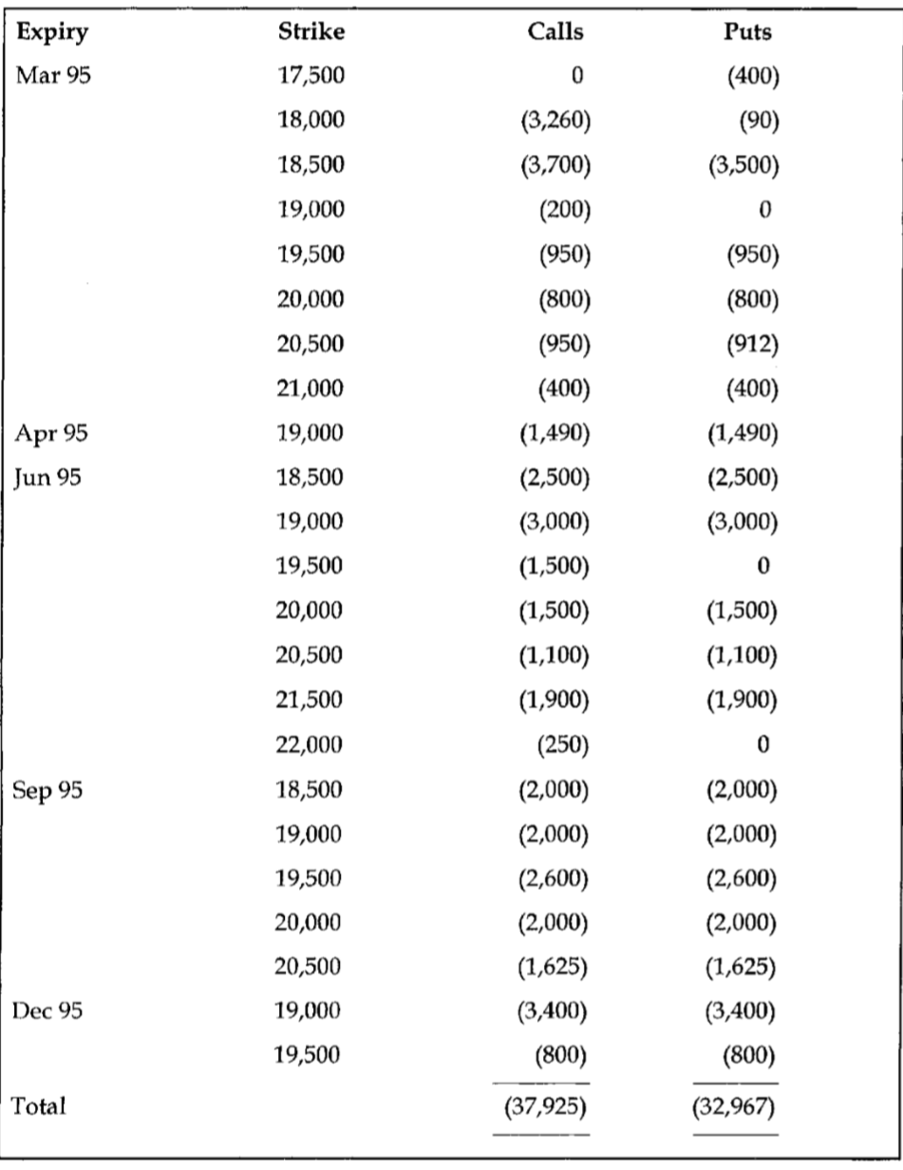

* ***日经指数期货头寸的建仓分析***

下面的表展示了所有1995年2月24日未平日经指数期权头寸的建立时间，分不同的到期时间整理。

我们可以看到在1995年2月24日总的合同数是70892，37925份认购期权，32967份认售期权。这个表显示有些头寸从1994年就在8888账户之中了。相对而言，李森在1995年一月和二月的期权交易并不是十分活跃。

**表4 88888账户期权建仓情况**

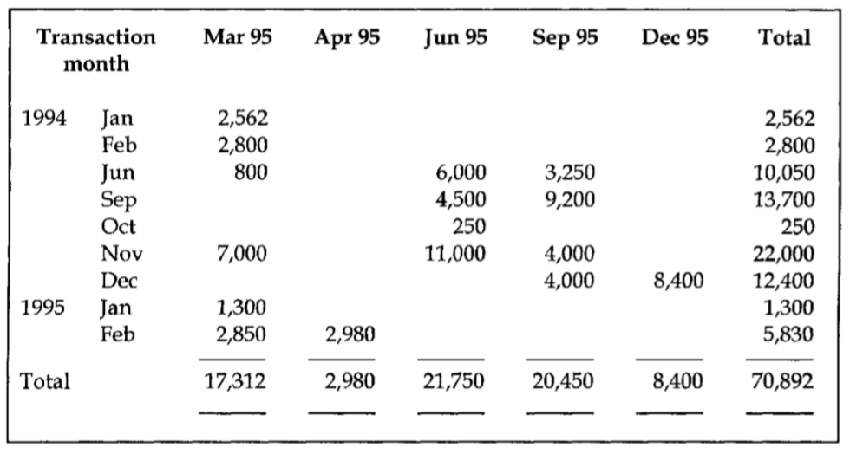

1. **结合期权和期货来看李森的交易行为**

正如我们之前所看到的，在1995/1/1的时候，88888账户之中有相当多的期权头寸。在日本地震的时候，李森认为市场存在着对日经指数的低估和对JGB市场的高估，所以他分别持有了多头和空头。1/23日，日经指数暴跌1175点，李森总共损失了1.01亿英镑。到1/27，他又进一步损失了3840万英镑。在短短的27天内，他将原来88888账户之中在1994年底之前的损失2.08亿英镑增加到了3.37亿英镑。

1/30，日经指数增长和JGB的下跌，帮助李森赚回了8500万英镑。但是他依旧持有数量巨大的头寸，没有进行平仓。在接下来的三天JBG市场按照他的预期下跌了，但是日经指数市场也下跌了。在2/2之前李森又赚回了1400万英镑。但是，在那个时间点之后，整个市场都背离了李森的预期。但是李森却没有即使止损，他继续做多日经指数，做空JGB。

2/7他损失了2400万英镑，2/8他损失了3100万英镑，2/9他损失了4200万英镑。2/10，日经指数上涨，JBG下跌，李森赚回了4100万英镑。2/14，日经指数暴跌。2/15日经指数暴跌，JGB上涨。两天内，李森损失了1.09亿英镑。这个手李森发现已经很难再获得充足的资金了。2/16，李森又做空了2700份JGB。2/17李森又做多了5099份日经指数。

到2/22，市场一直很平静，李森的收益和损失没什么变化。但是李森继续做多日经指数。2/23，JGB上涨了72点，日经指数下跌了330点，导致了李森损失了1.44亿英镑。也是那天李森离开了新加坡分行没有回来，

1. **案例启示**
2. **管理团队必须要去充分了解他们所管理的业务**

在巴林案例之中，管理层没有人对巴林银行新加坡分行正在进行的交易有充分的认识，他们只了解报告中写的巨大的收益以及需要的资金。但是，如果有人能对这个交易有所了解的话，李森的问题就可以尽早被发现。

所以管理层对于机构交易的本质应该有一个深入的了解，产品经理应该对产品有深入的了解。比如，这种深入的了解应该包括对每个产品的全面持续的风险和汇报的分析，相互之间怎么联系，降低风险的控制系统等。

相关的经理应该要按一定的频率去考察海外办公室，特别是从事交易活动的离总部遥远的海外办公室。考察应该包括和交易员、风险经理、办公室经理和交易活动相关员工的讨论，和竞争者以及市场上其他机构（如交易所）的讨论。只有保持对业务理解和感觉，管理者才能够知道自己获得了正确的信息，才可以问出正确的问题。巴林的管理者并没有这种程度的理解，所以他们对巴林新加坡分公司的询问没有切中要点。

1. **控制系统需要足够清晰的职责分离**

巴林这个案例给我们的重要的启示是，机构必须要认识到没有分离前台机构和后台机构的风险。对于所有的公司而言职责的明确分割是一项基本的原则，并且长期被视为保护其远离诈骗风险的第一道防线。

在巴林的案例之中，由于李森兼任了前台和后台的管理者。因此他可以在前台交易发生错误了之后，利用自己后台的职权将前台的错误掩盖起来不被监管者发现，然后再寻找机会填补缺失。而巴林银行也因此遭受了巨大的损失。

1. **投资不能为情绪左右**

观察李森的1995年一月和二月的交易记录就可以发现李森的交易其实非常的不理性。在面临巨大亏损的压力下，李森反而选择了风险更大的交易策略，逆市场趋势来进行操作。甚至没有使用任何的量化手段来帮助他对风险有一个清醒的认识。在李森的自传中，李森表述自己的状态是对市场无法有清晰的判断，他只知道他希望市场是这样变化的，这样他就可以赚回足够的钱弥补自己的损失。而正是，这样的状态导致他在衍生品市场上一败涂地。

所以在投资的任何时候，特别是在负面情绪泛滥的时候，更不能让自己受到情绪影响，要学会及时止损和用量化手段帮助自己保持理性。

1. 其他考虑的视角

* 薪酬激励导致员工更重视收益而不关注本身的风险因素
* 整体对资产负债表的重视不足
* 权责制度不明，对李森的监管不足
* 对于开支的节省，导致招收的雇员质量不足
* 公司应该建立内部风险控制，包括独立的风险管理

思考题：

1. 如何量化李森的期权交易的风险？

2、Value at risk (VaR) analysis for fat tails and long memory in returns

1. 图片资料来源于雅虎财经
2. 参考李森自传资料
3. 引自李森自传
4. 参考李森自传
5. 波动交易者表现出的特征是会利用他们认为存在价格偏差的期权。当市场波动变大或者认为期权会上涨的时候，期权就会上涨。当市场稳定或者是认为期权会下跌的时候，期权就会下跌。
6. 做空波动（short volatility）表示一个期权的净卖出者。持有该头寸的投资者会在市场波动较小的时候受益，因为在这个时候隐含波动和期权溢价都会下降。